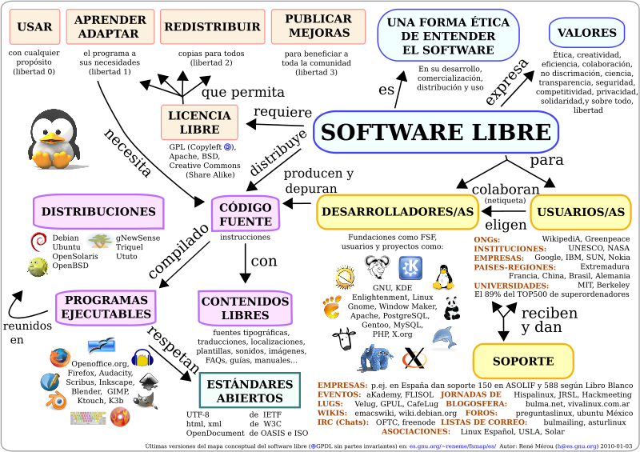
Sofware libre
El uso de la informatica

